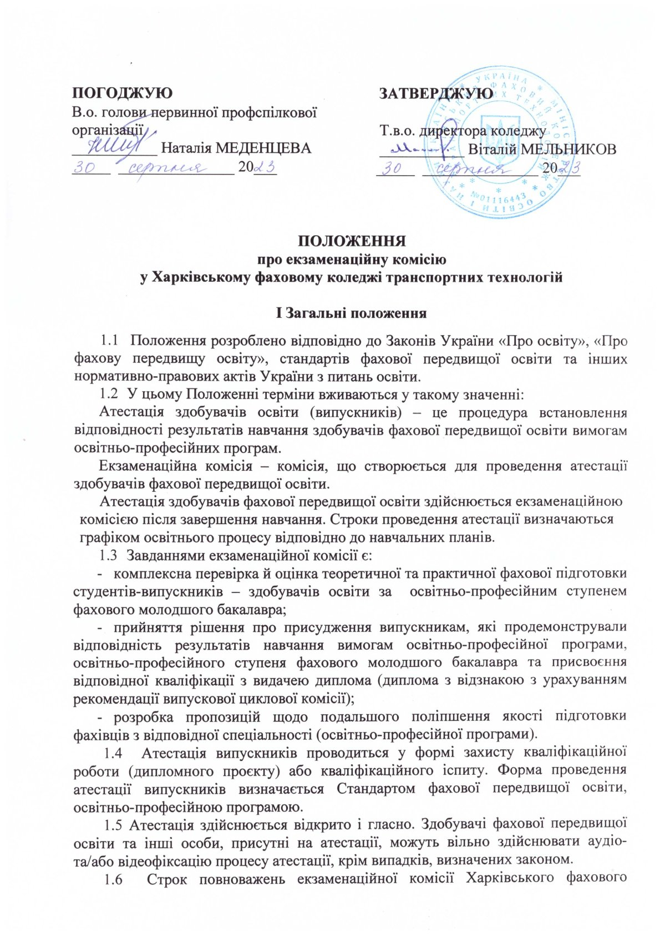  ПОГОДЖУЮ  В.о. голови первинної профспілкової  організації  ___________ Наталія МЕДЕНЦЕВА  _____ _______________ 20___ | ЗАТВЕРДЖУЮ  Т.в.о. директора коледжу  ___________ Віталій МЕЛЬНИКОВ  _____ _______________ 20___

ПОЛОЖЕННЯ
про екзаменаційну комісію
у Харківському фаховому коледжі транспортних технологій
І Загальні положення
1.1 Положення розроблено відповідно до Законів України «Про освіту», «Про фахову передвищу освіту», стандартів фахової передвищої освіти та інших нормативно-правових актів України з питань освіти.
1.2 У цьому Положенні терміни вживаються у такому значенні:
Атестація здобувачів освіти (випускників) – це процедура встановлення відповідності результатів навчання здобувачів фахової передвищої освіти вимогам освітньо-професійних програм.
Екзаменаційна комісія – комісія, що створюється для проведення атестації здобувачів фахової передвищої освіти.
Атестація здобувачів фахової передвищої освіти здійснюється екзаменаційною комісією після завершення навчання. Строки проведення атестації визначаються графіком освітнього процесу відповідно до навчальних планів.
1.3 Завданнями екзаменаційної комісії є:
- комплексна перевірка й оцінка теоретичної та практичної фахової підготовки студентів-випускників – здобувачів освіти за освітньо-професійним ступенем фахового молодшого бакалавра;
- прийняття рішення про присудження випускникам, які продемонстрували відповідність результатів навчання вимогам освітньо-професійної програми, освітньо-професійного ступеня фахового молодшого бакалавра та присвоєння відповідної кваліфікації з видачею диплома (диплома з відзнакою з урахуванням рекомендації випускової циклової комісії);
- розробка пропозицій щодо подальшого поліпшення якості підготовки фахівців з відповідної спеціальності (освітньо-професійної програми).
1.4 Атестація випускників проводиться у формі захисту кваліфікаційної роботи (дипломного проєкту) або кваліфікаційного іспиту. Форма проведення атестації випускників визначається Стандартом фахової передвищої освіти, освітньо-професійною програмою.
1.5 Атестація здійснюється відкрито і гласно. Здобувачі фахової передвищої освіти та інші особи, присутні на атестації, можуть вільно здійснювати аудіо- та/або відеофіксацію процесу атестації, крім випадків, визначених законом.
1.6 Строк повноважень екзаменаційної комісії Харківського фахового коледжу транспортних технологій (далі - Коледж) становить один календарний рік.

II Порядок комплектування екзаменаційної комісії.
Обов'язки голови, членів та секретаря екзаменаційної комісії

2.1 Екзаменаційна комісія створюється щороку як єдина для денної та заочної форм здобуття освіти з кожної спеціальності (освітньо-професійної програми) у складі голови та членів екзаменаційної комісії. Залежно від кількості випускників можливе створення декількох екзаменаційних комісій з однієї спеціальності або однієї екзаменаційної комісії для кількох споріднених спеціальностей у межах відповідної галузі знань.
2.2 Головою екзаменаційної комісії призначається фахівець у відповідній галузі або провідний науковець відповідного напряму наукової діяльності. Головою екзаменаційної комісії може призначатись педагогічний працівник зі спеціальності, який не є працівником Коледжу.
Одна й та сама особа може бути головою екзаменаційної комісії не більше трьох років поспіль.
Голова екзаменаційної комісії зобов'язаний:
- ознайомити всіх членів екзаменаційної комісії з їх правами та обов'язками;
- довести до членів екзаменаційної комісії основні завдання та вимоги щодо атестації здобувачів освіти, критерії оцінювання якості підготовки випускників, розклад роботи екзаменаційної комісії, особливості організації та проведення атестації випускників, яка здійснюється у формі публічного захисту кваліфікаційної роботи;
- забезпечити роботу екзаменаційної комісії відповідно до затвердженого розкладу;
- обов'язково бути присутнім на проведенні захисту кваліфікаційної роботи (дипломного проєкту), на засіданнях екзаменаційної комісії під час обговорення результатів атестації, виставлення оцінок, вирішення питань про присвоєння кваліфікації за освітньо-професійним ступенем фахового молодшого бакалавра, професійної кваліфікації (за наявності) та прийняття рішення про видачу дипломів державного зразка або відмову в їх видачі;
- розглядати звернення студентів з питань проведення атестації здобувачів освіти та приймати відповідні рішення;
- контролювати роботу секретаря екзаменаційної комісії щодо підготовки необхідних документів;
- складати звіт про результати роботи екзаменаційної комісії та після обговорення його на заключному засіданні подати директору коледжу.

2.3 Заступником голови екзаменаційної комісії (за необхідності) можуть призначатися: директор коледжу або заступник директора, завідувач відділення, голова циклової комісії або один із членів екзаменаційної комісії.
2.4 До складу екзаменаційної комісії входять:

- директор коледжу або заступник директора з навчальної роботи;
- завідувач відділення;
- голови випускових циклових комісій, викладачі професійних дисциплін відповідного напряму підготовки, викладачі;
- фахівці з відповідних видів економічної та виробничої діяльності, представники галузевих об'єднань роботодавців, працівники науково-дослідних інститутів, інших закладів освіти.
2.5 Персональний склад членів екзаменаційної комісії затверджується наказом директора коледжу не пізніше ніж за місяць до початку роботи екзаменаційної комісії.
Кількість членів екзаменаційної комісії становить не більше п’яти осіб (в окремих випадках кількість членів екзаменаційної комісії може бути збільшено до шести осіб).
Засідання екзаменаційної комісії оформлюються протоколами.
У протоколах відображаються дата засідання,тема дипломного проєкту, оцінка, отримана студентом під час атестації, рішення екзаменаційної комісії про присвоєння студенту кваліфікації за відповідною спеціальністю та освітньо-професійним ступенем фахового молодшого бакалавра, а також інформація про видачу йому диплома (диплома з відзнакою).
2.6 Секретар екзаменаційної комісії призначається наказом директора коледжу з числа працівників відділення і не є членом екзаменаційної комісії. Секретар комісії забезпечує правильне і своєчасне оформлення документів.
До початку роботи екзаменаційної комісії секретар повинен:
- отримати бланки протоколів засідання екзаменаційної комісії;
- отримати супровідні документи (накази, розпорядження, подання голові екзаменаційної комісії щодо захисту дипломного проєкту (дипломної роботи), відомості про виконання студентами навчального плану і отримані оцінки, індивідуальні навчальні плани (залікові книжки) тощо), що необхідні для забезпечення якісної та кваліфікованої роботи екзаменаційної комісії.
Під час роботи екзаменаційної комісії секретар:
- доводить до відома голови і членів екзаменаційної комісії інформацію, що стосується її роботи;
- веде протоколи засідань екзаменаційної комісії.
Перед засіданням екзаменаційної комісії щодо проведення захисту дипломного проєкту (роботи) секретар отримує від циклової комісії:
- дипломні проєкти (дипломні роботи);
- письмові відгуки, рецензії на дипломні проєкти (дипломні роботи);
- копії публікацій студентів за їх наявності тощо.
Після засідання екзаменаційної комісії секретар екзаменаційної комісії:
- передає завідувачу відділення оформлений протокол;
- повертає цикловій комісії отримані супровідні документи;
- передає в архів Коледжу дипломні проєкти (дипломні роботи).
III Організація і порядок роботи екзаменаційної комісії
3.1 Екзаменаційна комісія працює у строки, визначені графіком освітнього процесу на поточний навчальний рік, що розробляється на основі навчальних планів спеціальностей (освітньо-професійних програм), які затверджуються директором коледжу і доводяться до випускових циклових комісій та відділень до початку навчального року.
Розклад роботи кожної екзаменаційної комісії, узгоджений з головою екзаменаційної комісії, готується відповідним відділенням, подається до навчальної частини, де складається загальний розклад роботи екзаменаційних комісій, який затверджується директором коледжу не пізніше ніж за місяць до початку проведення атестації здобувачів освіти і доводиться до відома студентів.
3.2 Не пізніше ніж за один день до початку атестації здобувачів освіти завідувачем відділення до екзаменаційної комісії подаються:
- наказ (витяг з наказу) коледжу про затвердження персонального складу екзаменаційної комісії зі спеціальності (освітньо-професійної програми);
- розклад роботи екзаменаційної комісії;
- списки студентів (за навчальними групами), допущених до складання атестації;
- подання голові екзаменаційної комісії щодо захисту дипломного проєкту (роботи);
- зведена відомість, завірена завідувачем відділення, про виконання студентами навчального плану й отримані ними оцінки з навчальних дисциплін, курсових проєктів і робіт, практик тощо протягом усього строку навчання;

- індивідуальні навчальні плани (залікові книжки) студентів, допущених до складання атестації;
- результати наукової (творчої) роботи студентів, допущених до складання атестації (надані студентом та його керівником);
- рекомендації випускової циклової комісії (витяг з протоколу засідання циклової комісії) тощо.
При складанні кваліфікаційних іспитів до екзаменаційної комісії додатково подаються:
- програма кваліфікаційного іспиту;
- критерії оцінювання усних або письмових (тестових) відповідей студентів;
- комплект екзаменаційних білетів, комплексних завдань або письмових робіт;
- варіанти правильних відповідей (при тестовій формі); перелік наочного приладдя, матеріалів довідкового характеру, технічні та дидактичні засоби й обладнання, що дозволені для використання студентами під час підготовки та відповідей на питання у ході кваліфікаційного іспиту.
Екзаменаційні білети, варіанти завдань, перелік матеріалів та обладнання подаються голові екзаменаційної комісії.
При захисті дипломних проєктів (робіт) до екзаменаційної комісії подаються:
- дипломний проєкт (дипломна робота) студента із записом висновку заступника директора з навчальної роботи про допуск студента до захисту;
- письмовий відгук керівника з характеристикою діяльності випускника під час виконання дипломного проєкту (дипломної роботи);
- письмова рецензія на дипломний проєкт (дипломну роботу).
До екзаменаційної комісії можуть подаватися й інші матеріали, що характеризують освітню та професійну компетентність випускника, наукову та практичну цінність виконаного ним дмпломного проєкту (роботи): друковані статті, заяви на патент, патенти, акти про практичне впровадження результатів дипломного проєктування, зразки матеріалів, макети, вироби, нові технології, оригінальні математичні моделі, програми тощо.
3.3 Складання атестації проводиться на відкритому засіданні екзаменаційної комісії за участю не менше половини її складу за обов'язкової присутності голови екзаменаційної комісії.
3.4 Завідувач відділення готує бланки протоколів засідань екзаменаційної комісії для кожної екзаменаційної комісії в кількості, що відповідає нормам на один день атестації.
Після проведення атестації секретар екзаменаційної комісії передає бланки протоколів завідувачу відділення, який формує справу (зшиває окремі бланки протоколів, нумерує сторінки, підписує у директора коледжу та скріплює печаткою) відповідно до вимог та передає її секретарю екзаменаційної комісії.
Усі розділи протоколів повинні бути заповнені.
Протокол підписують голова та члени екзаменаційної комісії, що брали участь у засіданні. Помилки та виправлення у протоколах не допускаються.
3.5 Рішення екзаменаційної комісії про оцінку результатів атестації, а також про видачу випускникам дипломів (дипломів з відзнакою) про закінчення Коледжу, присвоєння освітньо-професійного ступеня фахового молодшого бакалавра та певної кваліфікації приймається на закритому засіданні екзаменаційної комісії відкритим голосуванням звичайною більшістю голосів членів екзаменаційної комісії, які брали участь в її засіданні. При однаковій кількості голосів голова екзаменаційної комісії має вирішальний голос. Оцінки виставляє кожен член екзаменаційної комісії, а голова підсумовує їх результати по кожному студенту.
Студенту, який отримав підсумкові оцінки «відмінно» не менше як з 75 відсотків усіх навчальних дисциплін, практик, курсового проєктування та індивідуальних завдань, передбачених навчальним планом, а з інших навчальних дисциплін та індивідуальних завдань – оцінки «добре», склав атестацію (захистив дипломний проєкт) з оцінкою «відмінно», а також виявив себе в науковій (творчій) роботі, що підтверджується рекомендацією циклової комісії, за пропозицією екзаменаційної комісії видається диплом з відзнакою.
3.6 Захист дипломного проєкту (роботи) може здійснюватись як у Коледжі, так і на підприємствах, установах та організаціях різних форм власності, для яких тематика проєктів (робіт), поданих до захисту, становить науково-теоретичну або практичну значущість. У цьому випадку виїзне засідання екзаменаційної комісії оформлюється так, як і засідання, що проводиться у Коледжі.
3.7 Проведення засідання екзаменаційної комісії при захисті дипломного проєкту (дипломної роботи) включає:
- оголошення секретарем екзаменаційної комісії прізвища, імені та по батькові студента, теми його дипломного проєкту (роботи);
- оголошення здобутків студента (творчих, рекомендацій випускової циклової комісії);
- доповідь студента у довільній формі про сутність дипломного проєкту (роботи), основні технічні (наукові) рішення, отримані результати та ступінь виконання завдання. При цьому можуть використовуватися різні форми візуалізації доповіді: обов'язковий графічний матеріал проєкту, визначений завданням на дипломне проєктування, слайди, мультимедійні проектори, аудіо - , відеоапаратура тощо;
- демонстрацію експерименту; залежно від часу, який необхідний для демонстрації експерименту в повному обсязі, або можливості розміщення експериментального обладнання, макетів, зразків тощо демонстрація може проводитися або безпосередньо на засіданні екзаменаційної комісії або напередодні захисту в лабораторії, де знаходиться експериментальний зразок, у присутності членів екзаменаційної комісії, яким головою екзаменаційної комісії доручено ознайомлення з експериментальною частиною проєкту (роботи);
- відповіді на запитання членів екзаменаційної комісії;
- оголошення секретарем екзаменаційної комісії відгуку керівника або виступ керівника зі стислою характеристикою роботи випускника в процесі підготовки проєкту (роботи);
- оголошення секретарем екзаменаційної комісії рецензії на проєкт (роботу);
- відповіді студента на зауваження керівника проєкту (роботи) та рецензента;
- оголошення голови екзаменаційної комісії про закінчення захисту дипломного проєкту (роботи).
3.8 Захист комплексного дипломного проєкту(роботи), як правило, планується і проводиться на одному засіданні екзаменаційної комісії, причому студенту, який захищається першим, доручається доповісти як про загальну частину дипломного проєкту, так і про індивідуальну частину зі збільшенням (за необхідності) часу на доповідь.
Усі студенти, які виконували комплексний дипломний проєкт (роботу), повинні бути повною мірою обізнані із загальною частиною дипломного проєкту і готові до запитань членів екзаменаційної комісії не тільки з індивідуальної, а й із загальної частини дипломного проєкту.
3.9 Студентам, які успішно склали атестацію відповідно до освітньо-професійної програми підготовки, рішенням екзаменаційної комісії присвоюються освітньо-професійний ступінь фаховий молодший бакалавр та відповідна кваліфікація. На підставі цих рішень Коледжем видається наказ директора коледжу про випуск, у якому зазначається освітньо-професійний ступінь випускника, кваліфікація, протокол екзаменаційної комісії та номер диплома (диплома з відзнакою).
IV Підбиття підсумків роботи екзаменаційної комісії
4.1 Результати письмових кваліфікаційних робіт оголошуються головою екзаменаційної комісії після перевірки робіт не пізніше наступного робочого дня, а оцінки з захисту дипломних проєктів (робіт) оголошуються в день їх захисту.
4.2 За підсумками діяльності екзаменаційної комісії голова екзаменаційної комісії складає звіт, який затверджується на її заключному засіданні.
У звіті відображаються рівень підготовки фахівців зі спеціальності (освітньо-професійної програми) і характеристика знань, умінь та компетентностей випускників, якість виконання дипломних проєктів (робіт), актуальність їх тематики та відповідність сучасному стану науки, техніки і виробництва. Вказуються недоліки, допущені у підготовці фахівців, зауваження щодо забезпечення організації роботи екзаменаційної комісії тощо.
У звіті також надаються пропозиції щодо поліпшення якості підготовки фахівців; усунення недоліків в організації проведення атестації здобувачів освіти; можливості публікації основних положень дипломних проєктів (робіт), їх використання у навчальному процесі, на підприємствах, в установах та організаціях.
4.3 Звіт про роботу екзаменаційної комісії після обговорення на її заключному засіданні подається директору коледжу в двох примірниках у двотижневий строк після закінчення роботи екзаменаційної комісії.
4.4 Результати роботи, пропозиції і рекомендації екзаменаційної комісії обговорюються на засіданнях випускових циклових комісій та Педагогічної ради коледжу.
Дане Положення розглянуто та прийнято на засіданні педагогічної ради коледжу Протокол від 30.08.23 № 1

